
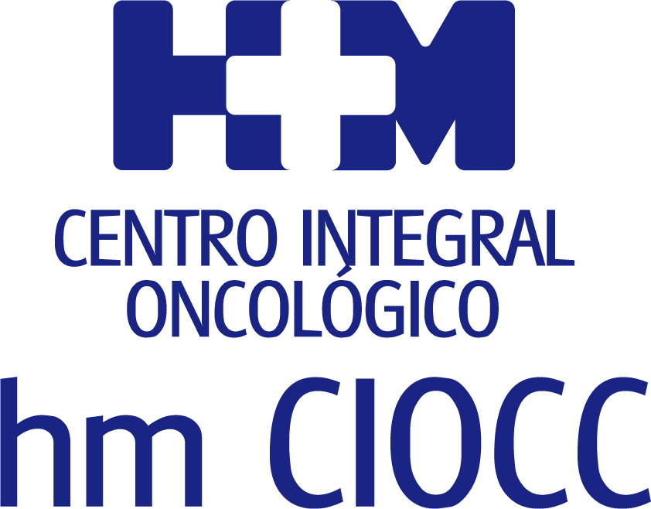

HM CIOCC, en col·laboració amb la Universidad Juan Carlos I, desenvolupa un treball sobre l’aplicació de la IA en el càncer d’ovari

UN ESTUDI D’INTEL·LIGÈNCIA ARTIFICIAL PERMET AVANÇAR EN EL CONEIXEMENT DEL CÀNCER D’OVARI PER ABORDAR LA MALALTIA AMB MÉS PRECISIÓ
- Es tracta d’una anàlisi observacional multicèntric centrat en la identificació de biomarcadors amb potencial impacte en la pràctica clínica
- La investigació ha comptat amb la participació dels Drs. Aránzazu Barquín i Jesús García-Donas, de la Unidad de Tumores Ginecológicos y Genitourinarios d’HM CIOCC, en el processament de les dades clíniques i genòmiques de 300 pacients

- El càncer d’ovari és el tumor ginecològic de pitjor pronòstic amb un índex de supervivència del 15% als cinc anys i la cinquena causa de mortalitat associada a la malaltia de càncer

Madrid, 6 de setembre de 2022.- Un estudi d'Intel·ligència Artificial (IA) aplicada al càncer d'ovari permet avançar en el coneixement dels biomarcadors moleculars predictius i pronòstics d'aquest tipus de tumor, la qual cosa contribuirà a conèixer millor l'evolució de la malaltia i, per tant, a definir diagnòstics personalitzats, més precisos i eficients. El Centro Integral Oncológico Clara Campal HM CIOCC, en col·laboració amb la Universidad Juan Carlos I, ha dissenyat i desenvolupat aquest important treball col·laboratiu.

Fins ara, s'havien determinat certes alteracions genètiques com a biomarcadors predictius i pronòstics en càncer d'ovari com són les mutacions inactivadores als gens BRCA1 i BRCA2, però són insuficients per comprendre l'evolució global de la malaltia. Per això,
HM CIOCC i la Universidad Juan Carlos I han col·laborat per dur a terme aquesta investigació observacional multicèntrica centrada en la identificació de biomarcadors amb potencial impacte a la pràctica clínica.

El Dr. Jesús García-Donas, cap de la Unidad de Tumores Ginecológicos y Genitourinarios d’HM CIOCC i coautor del treball, explica que “actualment, sabem que el càncer és una malaltia complexa, en l'evolució de la qual no només són importants les alteracions genètiques, sinó que també influeixen les condicions del microambient, la regulació de l’expressió gènica i, per descomptat, les condicions de la persona que el pateix. Això ens està obligant a canviar l'enfocament previ, una mica simplista, en què un tumor es concebia com una mera suma de mutacions i es fa imprescindible integrar múltiples dades per poder entendre la neoplàsia i predir-ne l'evolució”.

Per realitzar aquest estudi, s'han introduït les dades clíniques i genòmiques de 300 pacients amb càncer d'ovari avançat amb l'objectiu d'establir una relació entre elles i les variables que determinen la progressió de la malaltia, fet que suposa “una nova línia de treball en la que estem posant a punt algorismes d'intel·ligència artificial capaços d'integrar les dades genòmiques, amb les característiques clíniques i patològiques de la malaltia per poder abordar-la de manera complexa i integral. Pensem que aquest enfocament ens podria donar una visió més propera a la realitat que els abordatges clàssics, centrats en alteracions puntuals específiques”, indica García-Donas.

En aquest sentit, els algorismes d'IA van identificar patrons comuns a aquells casos que responien bé al tractament davant dels que eren resistents. Si es confirmessin en cohorts independents estaríem davant d'una nova i prometedora línia de treball on la precisió a l'hora de predir l'evolució d'un cas podria augmentar de forma exponencial.

Pel que fa al paper predictiu i pronòstic de determinades variables, els resultats confirmen que sotmetre les pacients que presenten una elevada càrrega tumoral en el moment del diagnòstic a un tractament neoadjuvant seguit d'una cirurgia de màxim esforç afavoreix la reducció d'aquesta càrrega. L'associació entre aquestes variables comporta una supervivència més llarga en concordança amb les dades prèvies de la literatura.

Són diversos els estudis anteriors que han demostrat la relació entre determinades alteracions genètiques (BRCA1/2 i RAD51C) i l'evolució de la malaltia. L'aplicació d'intel·ligència artificial ha permès definir altres correlacions de gens que s'hauran de confirmar incrementant el nombre de dades, és a dir, de casos a seqüenciar. El Dr. García-Donas considera que "aquest treball és pioner en càncer d'ovari i requerirà un esforç coordinat entre oncòlegs mèdics, investigadors bàsics i enginyers informàtics per assolir un impacte real en el maneig de les pacients".

Acord amb Microsoft
La participació d'HM Hospitales en aquest estudi és un exemple de la clara aposta que, des de començament d'any, duu a terme el Grup per l'aplicació de la Intel·ligència Artificial a la investigació oncològica. Fruit de l'acord signat amb Microsoft, s'està treballant en l'anàlisi d'imatges diagnòstiques i en l'automatització de l'obtenció de dades a partir de les històries clíniques amb un objectiu doble: guiar l'activitat clínica i donar suport a la recerca, accelerant el desenvolupament de nous procediments i medicaments.

Pel Dr. García-Donas, “treballar en el terreny de la intel·ligència artificial aplicada a la salut sempre és un repte difícil. Actualment, un cop hem establert la millor metodologia d'estudi, volem avançar en la predicció de resposta a teràpies concretes de manera que puguem arribar a personalitzar el tractament de les pacients fent servir la intel·ligència artificial”. D'aquesta manera, confia que “quan siguem capaços d'entendre la malaltia en estadi avançat, podrem aplicar la mateixa metodologia a la malaltia precoç en la que les possibilitats de curació siguin molt més grans. És probablement en aquest context, en el que l'impacte d'aquesta tecnologia podria canviar de manera decisiva el curs de la malaltia”.

HM Hospitales
HM Hospitales és el grup hospitalari privat de referència a nivell nacional que basa la seva oferta en l'excel·lència assistencial sumada a la investigació, la docència, la constant innovació tecnològica i la publicació de resultats.
Dirigit per metges i amb capital 100% espanyol, compta actualment amb 5.000 treballadors laborals que concentren els seus esforços en oferir una medicina de qualitat i innovadora centrada en la cura de la salut i el benestar dels seus pacients i familiars.

HM Hospitales està format per 42 centres assistencials: 16 hospitals, 4 centres integrals d’alta especialització en Oncologia, Cardiologia, Neurociències i Fertilitat, a més de 22 policlíniques. Tots ells treballen de manera coordinada per oferir una gestió integral de les necessitats i requeriments dels pacients.

A Barcelona, ​​HM Hospitales compta amb una xarxa assistencial conformada pels centres hospitalaris HM Nou Delfos, HM Sant Jordi, HM Nens i 3 policlíniques, que donen cobertura a totes les especialitats mèdiques i estan dotats amb tecnologia sanitària d'última generació. Tot per oferir als pacients de la Ciutat Comtal i de Catalunya un projecte assistencial, docent i investigador de referència de la sanitat privada i que s'integra a la xarxa assistencial nacional del Grup HM.

Més informació per a mitjans:
DPTO. DE COMUNICACIÓN DE HM HOSPITALES
Marcos García Rodríguez
Tel.: 914 444 244 Ext 167 / Mòbil 667 184 600
E-mail: mgarciarodriguez@hmhospitales.com
Més informació: www.hmhospitales.com

Carles Fernández / Sílvia Roca – VITAMINE! Media & marketing
Tel. 93 100 31 51 / 626 419 691
E-mail: sroca@vitamine.cat

